PHÒNG VÀ ĐIỀU TRỊ BỆNH TAY CHÂN MIỆNG
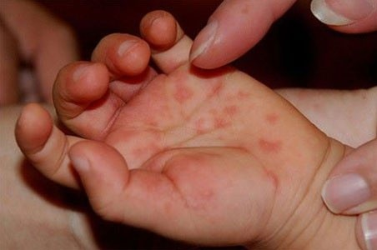
Theo các chuyên gia, bệnh tay chân miệng là bệnh truyền nhiễm cấp tính do vi rút thuộc nhóm Enterovirus gây ra. Bệnh tay chân miệng lây từ người sang người qua đường tiêu hóa hoặc tiếp xúc với nước bọt, dịch tiết mũi họng, các bọng nước vỡ của người bệnh, thường gặp ở trẻ dưới 5 tuổi.
Bệnh thường có biểu hiện sốt, đau họng, loét miệng lợi lưỡi, phỏng nước ở lòng bàn tay, bàn chân, gối, mông. Hiện nay, chưa có vắc xin phòng bệnh và chưa có thuốc điều trị đặc hiệu, các biện pháp phòng bệnh là vệ sinh cá nhân, vệ sinh môi trường hạn chế lây lan.

I. BIỆN PHÁP PHÒNG NGỪA
- Vệ sinh cá nhân, rửa tay bằng xà phòng (đặc biệt sau khi thay quần áo, tã, sau khi tiếp xúc với phân, nước bọt).
- Rửa sạch đồ chơi, vật dụng, sàn nhà.
- Lau sàn nhà bằng dung dịch khử khuẩn Cloramin B 2% hoặc các dung dịch khử khuẩn khác.
- Cách ly trẻ bệnh tại nhà, không đến nhà trẻ, trường học, nơi các trẻ chơi tập trung trong 10 - 14 ngày đầu của bệnh.
II. ĐIỀU TRỊ
Theo phác đồ mới, Bộ Y tế chia bệnh tay chân miệng làm 4 độ bệnh:

- Độ 1, có thể điều trị ngoại trú và theo dõi tại y tế cơ sở khi trẻ chỉ loét miệng, tổn thương da.
- Độ 2 (gồm 2a, 2b), bệnh nhân cần được nhập viện điều trị. Trong đó:
+ Giai đoạn 2a bao gồm một trong các dấu hiệu sau: Bệnh sử có giật mình dưới 2 lần/30 phút và không ghi nhận lúc khám; sốt trên 2 ngày, hay sốt trên 390 C, nôn, lừ đừ, khó ngủ, quấy khóc vô cớ.
+ Giai đoạn 2b: giật mình ghi nhận lúc khám, ngủ gà, run chi, yếu chi hoặc liệt chi, sốt cao không đáp ứng với thuốc hạ sốt, liệt thần kinh sọ…
- Từ độ 3 - 4, bệnh nhân cần được điều trị tại các đơn vị hồi sức tích cực.
Bệnh nhân độ 3 khi mạch nhanh trên 170 lần/phút, cao huyết áp, thở nhanh, thở bất thường, rối loạn tri giác, tăng trương lực cơ.
Bệnh nhân chuyển sang độ 4 khi có một trong các dấu hiệu: Sốc, phù phổi cấp, tím tái, ngưng thở, thở nấc.

